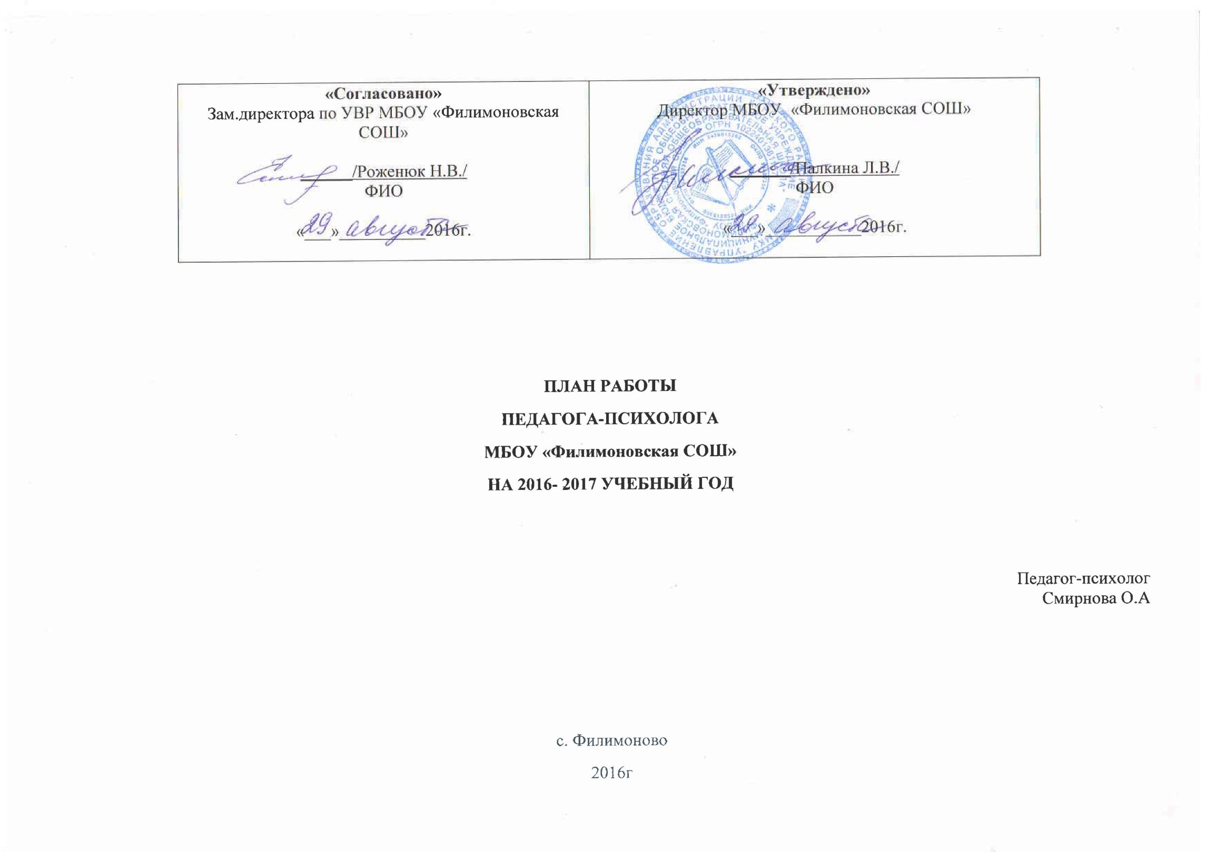

Цели деятельности:
- сопровождение учащихся с момента их поступления в школу и до ее окончания;
- создание благоприятного климата среди учителей, школьников, родителей;
- предупреждение конфликтных ситуации;
- содействие в приобретении учащимися школы психологических знаний, умений и навыков, необходимых для получения профессии, развития карьеры, достижения успеха в жизни;
- оказание помощи обучающимся школы в определении своих возможностей, исходя из способностей, склонностей, интересов, состояния здоровья;
- содействие педагогическим работникам, родителям (законным представителям) в воспитании обучающихся, а также в формировании у них принципов взаимопомощи, толерантности, милосердия, ответственности и уверенности в себе, способности к активному социальному взаимодействию.
Задачи педагога-психолога:
- подбор диагностических материалов для обследования учащихся;
- психологический анализ социальной ситуации развития, выявление основных проблем и определение причин их возникновения, путей и средств их разрешения;
- изучение познавательных процессов и особенностей личности учащихся;
- содействие личностному и интеллектуальному развитию обучающихся на каждом возрастном этапе развития личности;
- профилактика девиантного поведения и дезадаптации учащихся;
- содействие обеспечению деятельности педагогических работников школы научно-методическими материалами и разработками в области психологии;
- психологическое сопровождение участников образовательного процесса в процессе подготовки и сдачи ЕГЭ.

I. ОРГАНИЗАЦИОННО - МЕТОДИЧЕСКОЕ НАПРАВЛЕНИЕ
№ | Программные действия | Сроки | Направления деятельности | Предположительный результат
1 | Корректировка годового плана с администрацией школы, классными руководителями. | Август | Составление плана работы | Согласование с администрацией
2 | Составление коррекционных и профилактических программ для учащихся | В течение года | Анализ литературы;  создание стимульного материала  к программам, занятиям | Создание тематических папок
3 | Обработка, анализ, обобщение результатов, интерпретация полученных данных | В течение года | Написание справок, отчетов | Выполнение своих должностных обязанностей, анализ деятельности психолога
4 | Заполнение отчетной документации | В течение года | Заполнение журналов работы с учащимися, родителями, педагогами | Анализ деятельности психолога
5 | Расширение картотеки диагностических методик, комплектование инструментария | В течение года | Анализ методической литературы;сбор стимульного материала | Формирование методической базы кабинета
6 | Комплектование и систематизация картотеки коррекционных, развивающих методик и программ | В течение года | Анализ литературы, создание стимульного материала к программам, занятиям | Формирование методической базы для деятельности психолога
7 | Подготовка методических материалов, буклетов, памяток для учащихся, педагогов, родителей | По мере необходимости | Оформление кабинета психолога, информационных стендов | Психопросвещение всех участников образовательного процесса
8 | Подготовка к лекциям, семинарам, консилиумам, практическим занятиям, урокам, консультациям. | В течение года | Анализ литературы, создание стимульного материала к программам, занятиям | Успешное выполнение своих должностных обязанностей
9 | Повышение квалификации:  - изучение специальной литературы  - работа с интернет сайтами психологов  - изучение опыта работы коллег | В течение года | Анализ литературы, сбор материала для работы | Личное саморазвитие

II. ПСИХОДИАГНОСТИЧЕСКОЕ НАПРАВЛЕНИЕ

№ | Программные действия | Сроки | С кем проводится  (с детьми, родителями, педагогами) | Предположительный результат
1 | Диагностика готовности детей к школьному обучению | Сентябрь | 1 класс | Отчет  справка
2 | Наблюдение за процессом адаптации учащихся первого года обучения. Диагностика адаптации и выявление признаков дезадаптации. | В течение года | 1 класс | Рекомендации,  коррекция
3 | Диагностика познавательных процессов у детей с ОВЗ | Октябрь,  Май | Дети с ОВЗ | Составление карт развития
4 | Диагностика адаптации учащихся 5-х классов к условиям обучения на второй ступени школы | Сентябрь – декабрь | 5 класс | Составление карт адаптации по классу
5 | Мониторинг метапредметных умениий учащихся | Октябрь | 5, 6 класс | Ознакомление педагогов с результатами мониторинга
6 | Диагностика личностных качеств детей, оказавшихся в «группе риска» | В течение года | Дети «группы риска» | Выявление особенностей детей с целью выработки рекомендаций учителям, родителям
7 | Первичное изучение группы одаренных учащихся на выявление их общей и предметной одаренности | Октябрь - ноябрь | 2-11 класс | Составление карт одаренности учащихся
9 | Изучение уровня школьной мотивации | Ноябрь | 5,6 класс | Справка
10 | Диагностика адаптации учащихся к обучению на III ступени школы | Декабрь | 10 класс | Выявление дезадаптированных детей, причин дезадаптации. Рекомендации классным руководителям.
11 | Диагностика социально-психологического климата в педагогическом коллективе. Эмоциональное выгорание | Январь | Педагогический коллектив | Содействие педагогическому коллективу в гармонизации социально-психологического климата в школе.
12 | Изучение профессиональных склонностей учащихся | Февраль | 9 класс | Справка
13 | Диагностика уровня предрасположенности подростков к наркотикам | Сентябрь | 5-11 классы | Выявление уровня склонности к зависимому поведению
14 | Диагностика уровня тревожности у учащихся  9-х и 11-х классов перед сдачей выпускных экзаменов | Март-май | 9, 11 класс | Выявление детей с высоким уровнем тревожности.
15 | Метопредметность  (начало и конец года) | Октябрь- апрель | 5, 6 классы | Отчет
16 | Диагностика готовности учащихся к обучению на второй ступени школы | Апрель | 4 класс | Составление карт готовности по классам
17 | Диагностика учащихся, направленных на психолого-медико-педагогическую комиссию (по требованию) | В течение года | 1-9 класс | Составление психологической характеристики учащегося.

III. ПСИХОКОНСУЛЬТАТИВНОЕ НАПРАВЛЕНИЕ

№ | Программные действия | Сроки | С кем проводится  (с детьми, родителями, педагогами) | Предположительный результат
1 | Индивидуальные консультации по результатам диагностики готовности первоклассников к обучению в школе и их адаптация | Октябрь | Учитель 1 класса | Рекомендации
2 | Индивидуальные консультации по результатам диагностики готовности к обучению в школе второй ступени | Ноябрь | Классный руководитель 5 класса | Рекомендации
3 | Родительское собрания для родителей учащихся 1, 5 класса «Готовность к обучению в новых условиях. Особенности адаптационного периода» | Октябрь-ноябрь | Родители обучающихся 1, 5 классов | Рекомендации по развитию ребенка
4 | Индивидуальные консультации для родителей по вопросам обучения, воспитания и развития | Вторник  (с 15:00 до 17:00) | Родители | Повышение уровня психологической компетенции родителей. Рекомендации по развитию ребенка
5 | Индивидуальные консультации по результатам диагностики готовности учащихся 4-х классов к обучению на второй ступени школы | Май | Учитель 4 класса | Рекомендации
6 | Консультирование педагогов по вопросам обучения, воспитания и развития учащихся | По мере обращения | Педагоги | Повышение уровня психологической компетенции учителей
7 | Консультирование педагогов по вопросам профессионального и личного роста | По мере обращения | Педагоги | Рекомендации; повышение уровня психологической компетенции преподавателей

IV. ПСИХОКОРРЕКЦИОННОЕ НАПРАВЛЕНИЕ
№ | Программные действия | Сроки | С кем проводится  (с детьми, родителями, педагогами) | Предположительный результат
1 | Уроки психологического развития. Профилактика суицида. | Октябрь-май | Группы развития 1-4 класс | Коррекция и развитие необходимых качеств
2 | Развитие коммуникативных навыков.  Профилактика суицида. | Октябрь-Ноябрь | Дети с ОВЗ  5-7 класс | Развитие коммуникативных навыков
3 | Коррекция поведения у агрессивных учащихся | В течение года | Дети «группы риска» 7-9 класс | Снятие агрессии
4 | Развивающие занятия по результатам диагностики. Профилактика суицида | По мере необходимости | 1, 5 класс | Успешная адаптация, развитие психических процессов ученика, мотивированность
5 | Развитие интеллекта и  творческого мышления  у одарённых детей | Январь | Одаренные дети 5-9 класс | Развитие творческого мышления и познавательных процессов одарённых детей
6 | Занятие с элементами тренинга по развитию навыков здорового образа жизни | Февраль | Дети «группы риска» 10-11 класс | Нормализация психического здоровья учащихся, развитие психических процессов.
7 | Коррекция и развитие эмоционально-волевой сферы. Профилактика суицида. | Март-май | Дети с ОВЗ  2-4 класс | Коррекция и развитие необходимых качеств
8 | Коррекция личности ребенка «группы риска». Профилактика суицида. | Апрель -май | Дети «группы риска» 7-9 класс | Создание благоприятных условий для будущих личностных изменений
9 | Психокоррекция учащихся. Дети с ОВЗ. Профилактика суицида. | В течение года | Дети с ОВЗ 5-7 класс | Развитие памяти, внимания, восприятия, мышления. Формирование положительной учебной мотивации, снятие эмоционального напряжения
10 | Тренинговые занятия для детей «группы риска» (жизненные навыки). Профилактика суицида. | В течение года | Дети «группы риска» 5, 6 класс | Освоение жизненных навыков и социальных умений
11 | Консультации по профориентации старшеклассников | В течение года | 9 класс | Профессиональное самоопределение.
12 | Тематические тренинги | В течение года | По запросу | Поддержание эмоционального комфорта учащихся в коллективе, доверительные отношения.

V. ПРОСВЕЩЕНИЕ И ПСИХОПРОФИЛАКТИКА

№ | Программные действия | Сроки | С кем проводится  (с детьми, родителями, педагогами) | Предположительный результат
1 | Индивидуальное консультирование обучающихся | В течение года | Обучающиеся | Психологическая поддержка
2 | Участие в заседаниях педконсилиумов | В течение года | Члены педконсилиума | Разработка и планирование единой психолого-педагогической стратегии сопровождения каждого ребенка в процессе обучения
3 | Участие в Советах профилактики | Один раз в четверть | Дети, педагоги, родители | Взаимодействие с социально-педагогической службой школы в работе с детьми «группы риска»
4 | Адаптационные занятия для первоклассников «Здравствуй школа-это я!» | Сентябрь | 1 класс | Предупреждение школьной дезадаптации и тревожности
5 | Родительское собрание «Адаптация первоклассников» | Октябрь-ноябрь | Родители | Повышение уровня психологической компетенции родителей
6 | Тренинг для учащихся "В первый раз в пятый класс". Профилактика суицида | Октябрь | 5 класс | Создание социально-психологических условий для успешной адаптации пятиклассников к новым условиям обучения
7 | Родительское собрание «Адаптация пятиклассников» | Ноябрь | Родители | Повышение уровня психологической компетенции родителей
8 | Психологическая игра для детей группы риска «Что делать, если ….».  Профилактика суицида | Ноябрь | Дети «группы риска» 7-9 класс | Выработка навыков общения и понимания других людей; уважительное отношение к другим людям; навыков работы в коллективе; способность к эмпатии; толерантность.
9 | Тренинговые занятия для девушек 8-9 класса.  «Как стать успешной и счастливой?» | Ноябрь-май | Девушки 8-9 классов | Овладение соц.навыками, формирование установки на ЗОЖ
10 | Беседа по профилактике правонарушений | Декабрь | Дети «группы риска» 2-5 класс | Учить детей правильно себя вести в школе и на улице
11 | Психологический час на тему «Правила здорового образа жизни». Профилактика суицида. | Декабрь | 2-4 класс | Формирование установки на ЗОЖ
12 | Профилактика алкоголизма | Январь | 7-8 класс | Формирование установки на ЗОЖ
13 | Профилактика табакокурения. | Февраль | 5-6 класс | Формирование установки на ЗОЖ
14 | Родительское собрание «Итоги адаптации детей в школе. Почему ваш ребенок потерял интерес к обучению?» | Апрель | Родители первоклассников | Повышение уровня психологической компетенции родителей
15 | Психологическая подготовка 11 –х классов к сдаче ЕГЭ. Профилактика суицида. | Апрель- май | 11 класс | Рекомендации по подготовке к ЕГЭ, ознакомление учащихся с основными способами снижения тревоги.

Педагог-психолог ________________________ /О.А. Смирнова/

